Creando sesiones y Accediendo a Blackboard Ultra

En esta pequeña guía te mostramos de forma muy resumida como Crear sesiones y como Acceder a la herramienta de webconferencia, Blackboard Collaborate, disponible en la plataforma.

Creando

Introduce tu usuario y contraseña para acceder a tu Campus Virtual. Dependiendo del LMS, la ubicación y el icono de Collaborate Ultra se mostrará de una forma u otra. Pulsa para acceder al panel de administración de Sesiones y Grabaciones. Una vez dentro de la administración de sesiones, haz clic en ‘Crear sesión’. A la derecha aparecerán los ajustes de la sesión disponibles: ‘Detalles del evento’ y ‘Ajustes de la sesión’, que debes completar. Una vez completados, pulsa en ‘Guardar’.
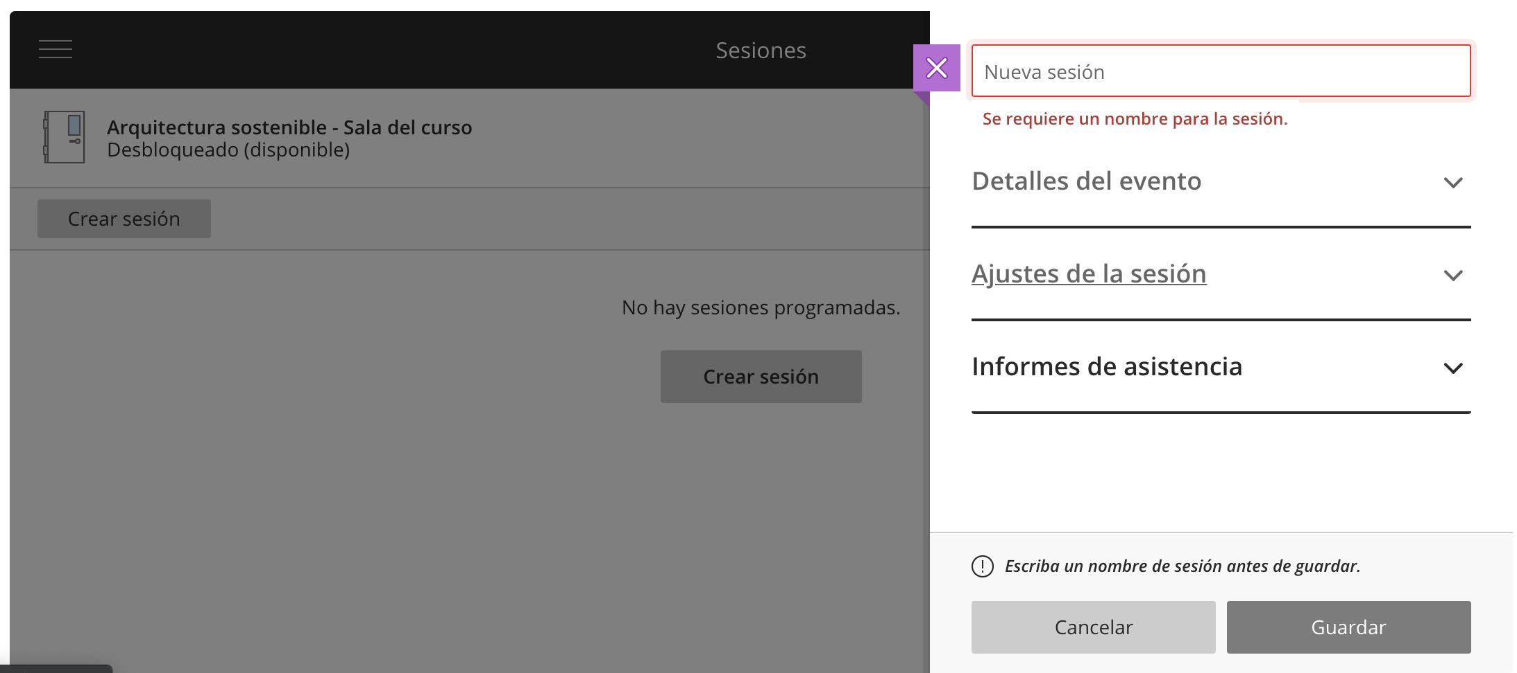
Una vez creada la sesión aparecerá como disponible (en progreso). Cualquier usuario que tenga acceso al curso podrá acceder a las sesiones creadas.
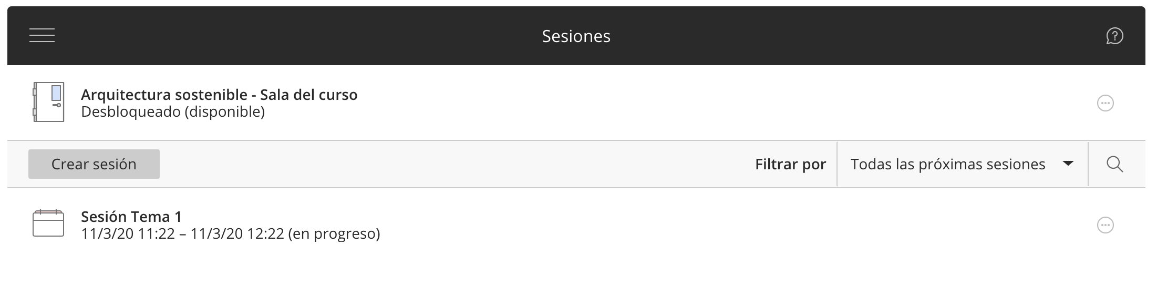

Accediendo

Profesores y alumnos pueden unirse a la sesión pulsando en el nombre del recurso creado, a la derecha aparecerá la opción de ‘Unirse a la sesión’, sobre la que debes pulsar para comenzar el acceso:
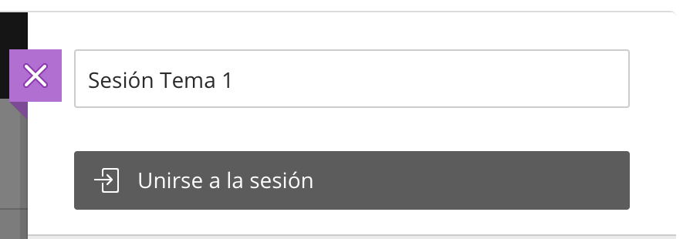
Se abrirá una nueva pestaña en la que comenzará el acceso a la sala. La herramienta detectará el usuario con el que has accedido a la plataforma, no tendrás que introducir ningún dato. El proceso de acceso es el mismo para profesores y alumnos. Una vez dentro de la sala pulsa ‘Audio’ y ‘Vídeo’ para que los participantes puedan oírte y verte.
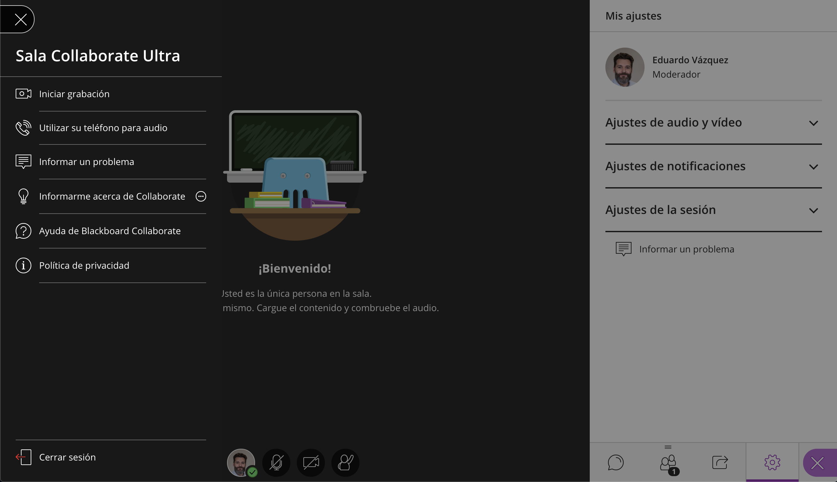
Mis ajustes
Compartir
Asistentes
Chat
Vídeo
Levantar mano
Ajustes
Audio
Menú de la sesión
Panel de Colaboración

